BOLIVIA CLASICA 5 DIAS 4 NOHES

Explora el corazón de los Andes, un destino donde la naturaleza alcanza dimensiones
surrealistas y la autenticidad se mantiene intacta. Bolivia te sumerge en un mundo de
contrastes únicos, desde la pureza infinita de sus desiertos de sal hasta la herencia viva
de culturas ancestrales que laten en cada rincón. Es un territorio que desafía los
sentidos, donde la altitud se encuentra con horizontes cromáticos y tradiciones
milenarias. Una invitación a descubrir la esencia más profunda de Sudamérica en un
viaje que conecta la tierra con el cielo de forma mágica

Día 01: La Paz
Llegada a la imponente ciudad de La Paz a 3600 msnm, donde nuestro exclusivo guía los estará esperando y explicará el itinerario detallado para que su estadía sea una de las mejores de su vida. Traslado al hotel de la ciudad.

Día 02: La Paz
Desayuno en el hotel.
Iniciamos su majestuosa aventura con un viaje de hora y media por una carretera totalmente asfaltada para conocer Tiwanaku “Cuna de la civilización americana”, este sitio arqueológico está entre los más antiguos de las culturas andinas y sus restos sorprenden por su monumentalidad y por la perfección de la técnica constructiva y decorativa. Se visitará los siguientes atractivos: Museos de Tiwanaku y varias ruinas como la Pirámide de Akapana, templo de Kalasasaya, Puerta del Sol, monolitos Fraile y Ponce y el templete semisubterráneo. Así mismo tendrá la oportunidad de observar la artesanía de la zona: pequeñas piedras cuidadosamente labradas, tomando como modelo monolitos, amuletos tiwanacotas y aimaras; de igual manera la alfarería trabajada con gran maestría como vasos ceremoniales, sahumadores, puerta del sol y otros. Adicionalmente, visitaremos el Templo Puma Punku, también conocido como un taller pre-inca. Retorno al hotel.
Almuerzo NO incluido.
Por la tarde, continuamos conociendo esta maravillosa ciudad y apreciará la riqueza cultural, histórica, arquitectónica y natural. Se visita la plaza principal “Pedro Domingo Murillo”, la Catedral Metropolitana, el Congreso Nacional y el Palacio de Gobierno (vista exterior), Museo de los metales preciosos (cerrado lunes), mirador de Killi Killi de donde tienen una vista panorámica de la ciudad de La Paz y la montaña nevada del Illimani, replica del templete semisubterráneo de Tiwanaku.

Luego nos trasladamos hacia la zona Sur y observar el cambio de clima y estilo de construcción de las casas para luego trasladarse hasta el Valle de la Luna, lugar que desafiara su imaginación, generando la sensación de estar en un pequeño páramo de la luna, sus formas son producto de la erosión y semejan cráteres volcánicos. Así mismo se tendrá la oportunidad de pasear en uno de los teleféricos de nuestra ciudad y finalizar visitando mercado de las brujas donde la gente local compra productos necesarios para ceremonias o rituales como la Challa y las ofrendas a la Pachamama (madre tierra). Retorno al hotel para descansar

Día 03: La Paz – Uyuni
Desayuno ligero en el hotel muy temprano. Traslado al aeropuerto para abordar el vuelo domestico al impresionante Salar de Uyuni.
Llegada y traslado al centro de la ciudad para iniciar el recorrido por una de las maravillas turísticas de Bolivia.
Iniciamos con la visita al Cementerio de Trenes a 10 minutos de Uyuni, visita a Colchani mercado artesanal tiendas de artesanías de sal, tejidos de lana de llama, alpaca y apreciaremos el procesamiento artesanal de la sal. Proseguimos con visita a los Montones de sal, ojos de agua salada, monumento al Rally Dakar, Plaza de banderas del mundo. Luego, Visita al Primer Hotel de Sal, un museo restaurant, donde se realizará el almuerzo, cuando hace frio y hay viento con polvo. El almuerzo es picnic sobre salar, con manteles y almohadas de colores.
Después del almuerzo visitaremos la Isla de Incahuasi con cactus gigantes, donde se realizará una caminata hasta la cima de la isla, desde donde se podrá observar el salar de Uyuni en su totalidad, ya sobre salar se podrá tomar inimaginables fotografías y filmar exclusivos y verídicos videos en perspectiva.
Retornaremos sobre el salar para ver la puesta del sol en efecto espejo, retornamos al pueblo y traslado al hotel seleccionado.
Nota: Isla Incahuasi solo se visita en temporada seca de abril a noviembre.

Día 04: Uyuni – La Paz
Desayuno en el hotel. Traslado al aeropuerto para abordar el vuelo con destino a la ciudad de La Paz. Llegada y traslado al hotel. Tarde libre para actividades personales. Pernocte en hotel seleccionado.

Día 05: La Paz
Desayuno en el hotel.
A la hora acordada, traslado hacia el aeropuerto para abordar el vuelo su vuelo internacional.

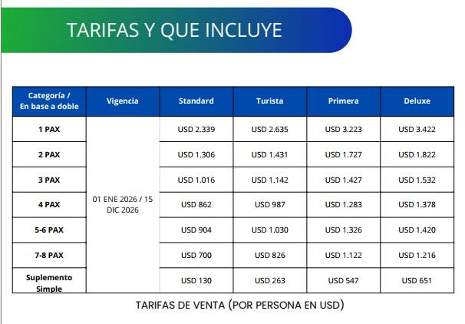

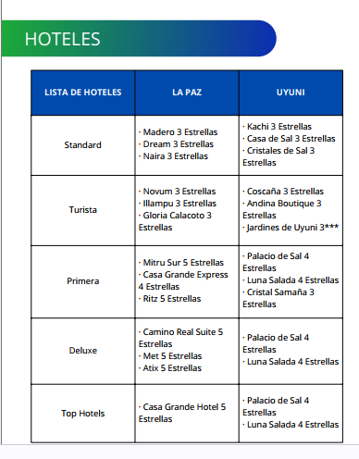

INCLUYE:

- Traslados de ingreso y salida en la ciudad de La Paz y Uyuni
- Excursiones mencionadas en el itinerario:
- Templo Tiwanaku (medio día) – Compartido
- City Tour La Paz + Valle de la Luna (medio día) – Compartido
- Tour Salar de Uyuni + Almuerzo + Atardecer en el Salar – Privado (solo chofer español)
- 03 noches de alojamiento en la ciudad de La Paz con desayunos
- 01 noche de alojamiento en la ciudad de Uyuni con desayuno
- Alimentación según el itinerario
- Entradas y/o tickets de ingresos según el itinerario
- Asistencia Médica

NO INCLUYE:

- Tickets Aéreos Internacionales
- Tickets Aéreos Nacionales La Paz – Uyuni – La Paz
- Guía en Uyuni (no es obligatorio)
- Alimentación no mencionada en el itinerario
- Propinas
- Servicios no mencionados expresamente en el itinerario.

